**ASSUNTO: Indica-se ao Excelentíssimo Senhor Prefeito Municipal Paulo Silva por intermédio da Secretaria competente, para que seja feita a limpeza do terreno localizado na Rua Valeria Dester Troytinho, 246 Linda Chaib.**

**DESPACHO**

**SALA DAS SESSÕES ____/____/_____**

**PRESIDENTE DA MESA**

**INDICAÇÃO Nº / 2021**

**SENHOR PRESIDENTE,**

**SENHORES VEREADORES e VEREADORAS,**

**INDICAR** na forma regimental, e depois de ouvido o Douto Plenário desta Casa, que seja oficiado ao **Excelentíssimo Senhor Prefeito Municipal Paulo Silva**, para que seja feita a limpeza do terreno localizado na Rua Valeria Dester Troytinho, 246 Linda Chaib.

Nesta rua tem vários terrenos baldios onde o mato está alto o que ajuda a proliferar mosquitos e principalmente escorpiões, que nesta época do ano estão sendo encontrado em várias residências, o que tem causado pânico nos moradores.

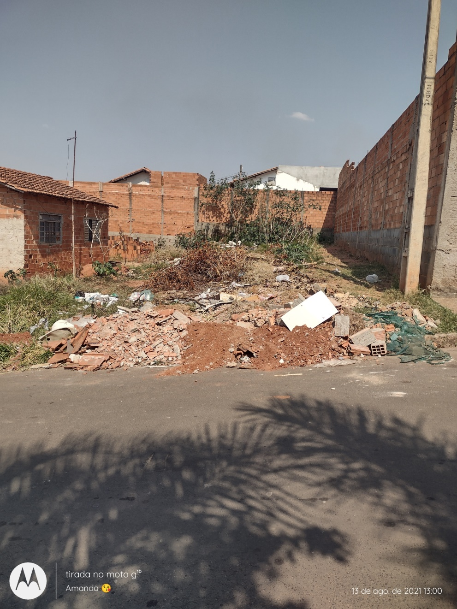

SALA DAS SESSÕES “VEREADOR SANTO RÓTOLLI”, aos 23 de agosto de 2021.

**VEREADOR DOUTOR TIAGO CESAR COSTA**

